GUÍA REPASO UNIDAD 1:“Números hasta el 100”
SEGUNDOS BÁSICOS

Nombre:
Curso: |  | Fecha:
Objetivo:
- Contar de 2 en 2; 3 en 3; de 5 en 5 y de 10 en 10 hacia adelante.
- Resolver adiciones y sustracciones.

1. Cuentan de 2 en 2 ó 3 en 3 Según corresponda.

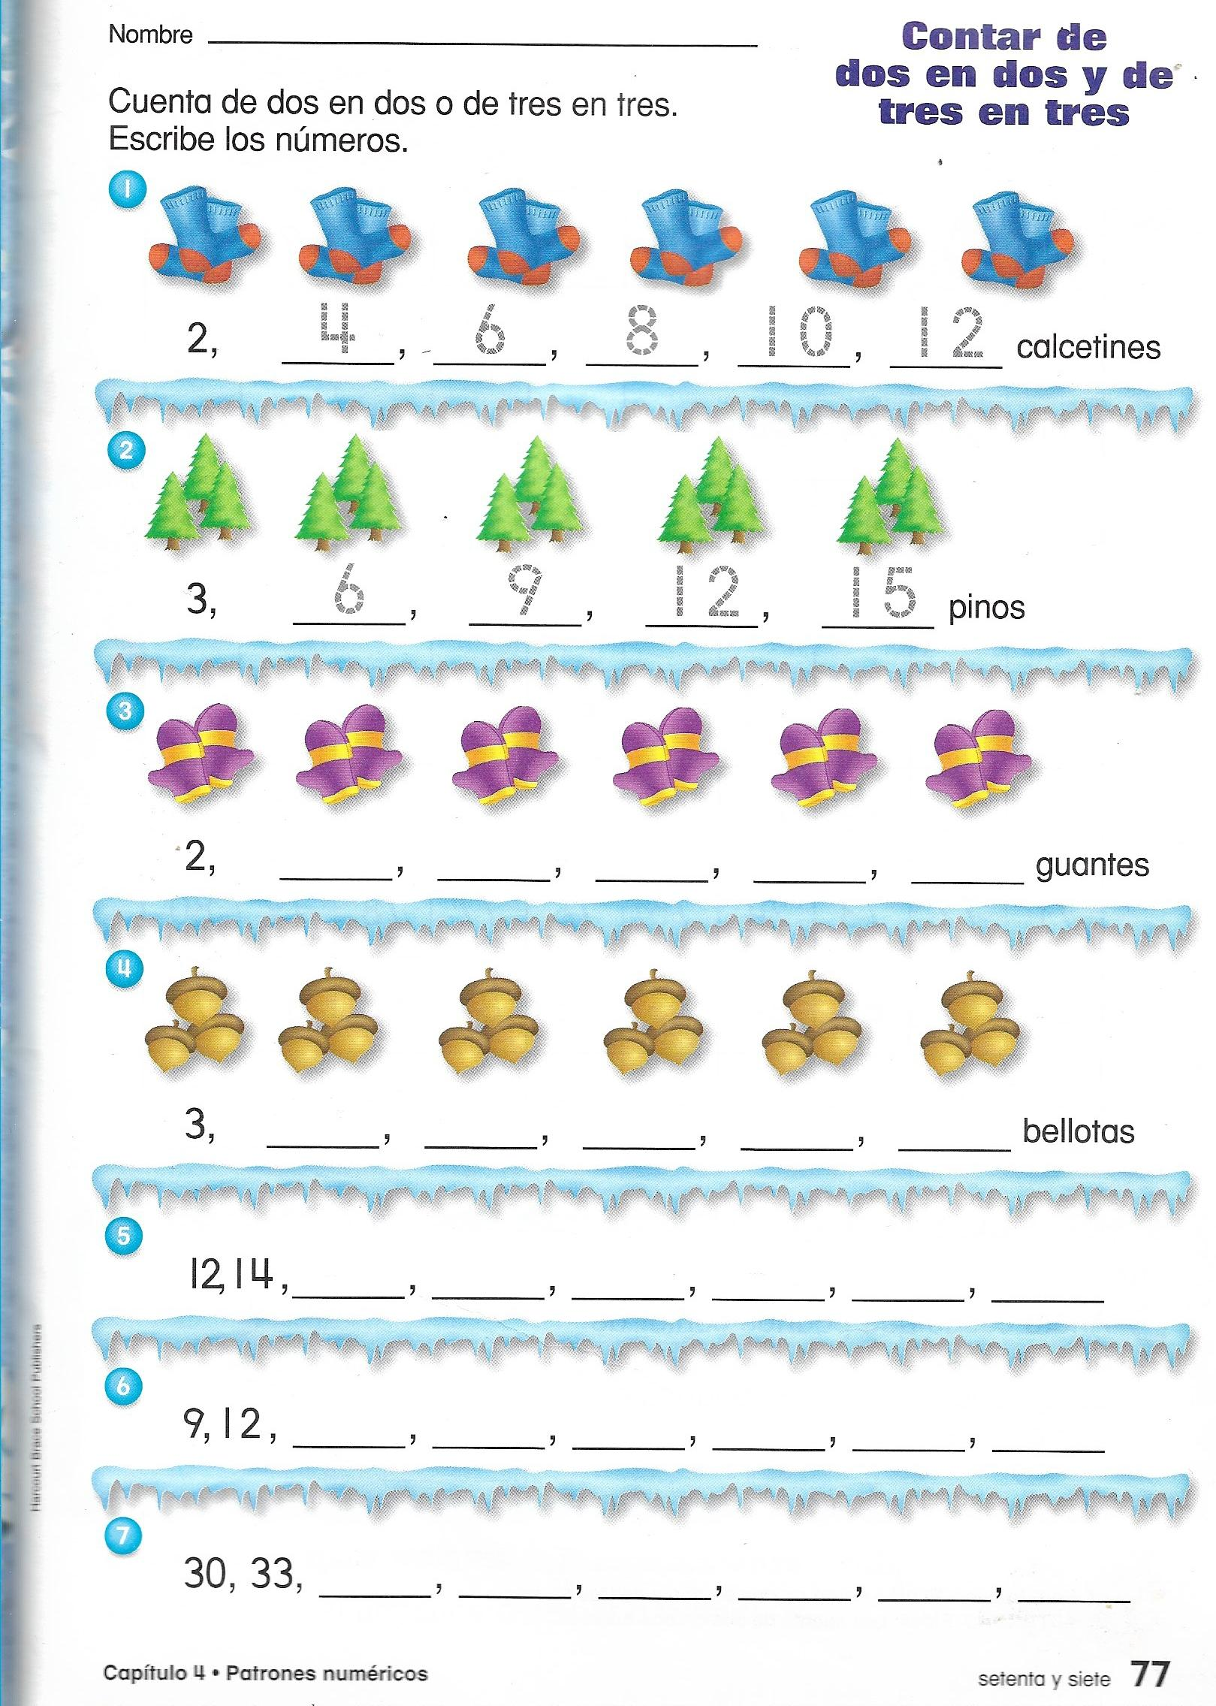
2. Contar de 5 en 5 y de 10 en 10 según corresponda.
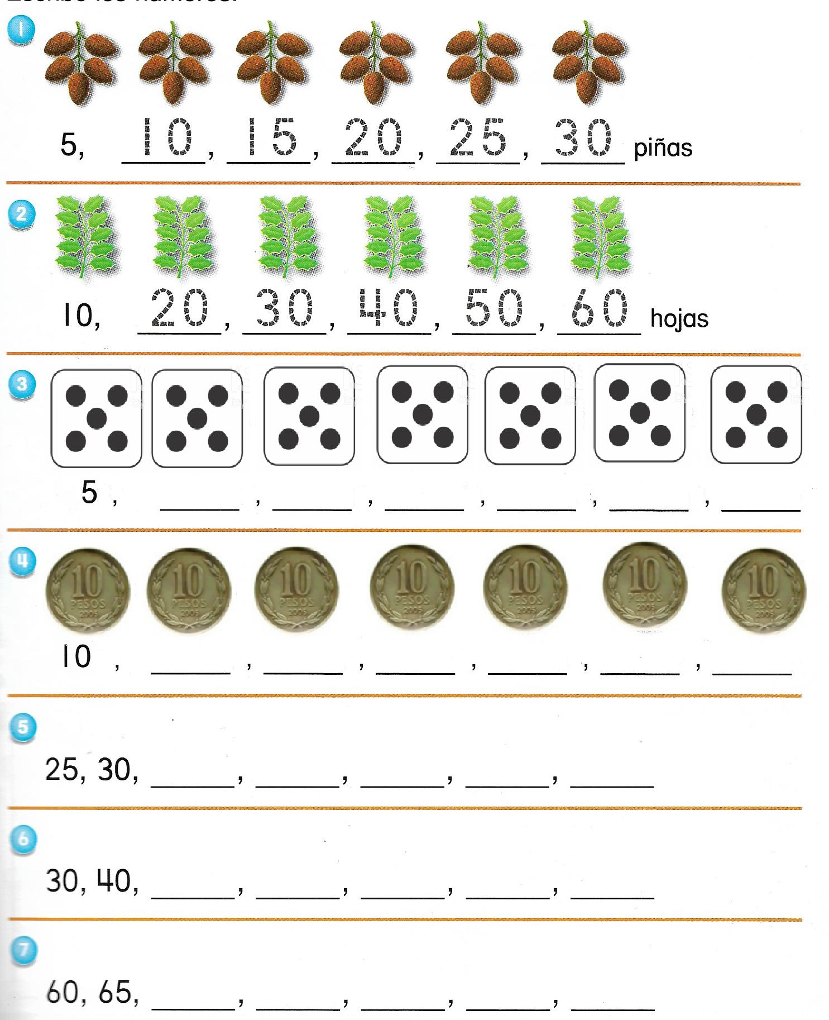

3. Resolver las siguientes adiciones y colorea según la clave que se asigne a su resultado.
